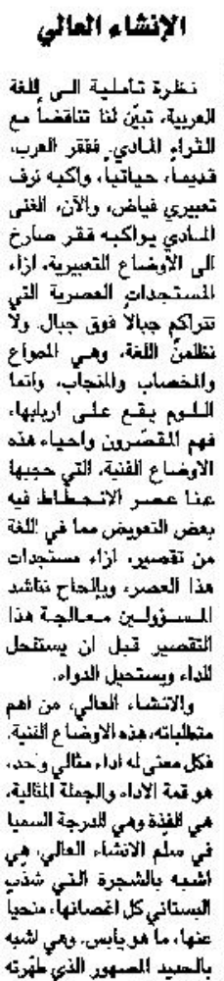
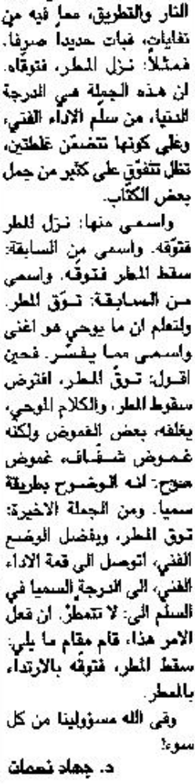

اللواء – الثلاثاء – 12 آذار 2013

